Итоги конкурса «Добрая машина»

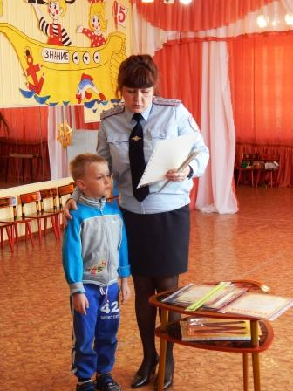

Гайнов Егор, призер конкурса. Старшая группа «Аленушка»

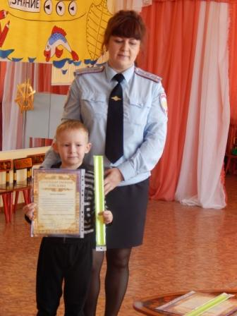

Призер конкурса Замараев Артем. Подготовительная группа «Солнышко»

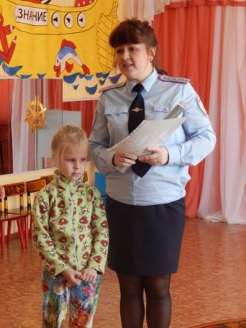

Призер конкурса Писарева Милана. Старшая группа «Антошка»

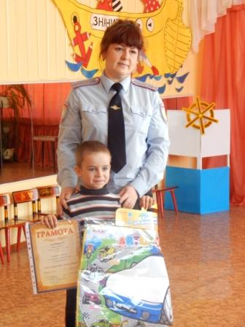

Победитель конкурса «Добрая машина» Автушко Матвей.

Старшая группа «Аленушка»

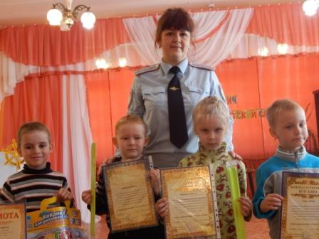

Призеры и победитель конкурса «Добрая машина

с инспектором по пропаганде отделения ГИБДД отдела МВД России по Сегежскому району Ковалевой Юлией Владимировной